2019-2020年度高二地理拓展提升

**课题：从区域发展认识旅游与环境1**

班级 姓名 时间：2020年4月

一.单选题

海南旅游部门介绍，海南近期引进了一批实力型大企业，未来5～10年，将在海南岛阳光东海岸，规划建设度假酒店百余个，总投资近千亿，目前已投入107亿元，8家五星级酒店已动工建设。据此完成1～2题。

1．一般海滨旅游区从旅游者旅游动机这个角度考虑，最适宜安排的旅游活动是(　　)

A．春季拾贝 B．夏季亲水

C．秋季观潮 D．冬季游泳

2．海滨地区大量建设酒店可能造成的生态环境问题有(　　)

①使海岸景观遭到破坏　②造成海水污染　③造成海水入侵　④造成过度城市化

A．①③ B．①② C．③④ D．②④

年保玉则峰是巴颜喀拉山的最高峰，位于青海省久治县境内。这里雪山高峻、湖泊静美，灌木、沼泽密布，有“天神后花园”之称，是黄河上游重要的水源涵养区。随着久治县上世纪90年代起对景区的大规模开发以及全球变暖的影响，景区生态环境遭到严重破坏，2018年9月，被取消国家AAAA级旅游景区A级资质，无限期停止对外开放。据此完成3～5题。

3. 该景区地貌形成的主要内、外力作用是

①岩浆活动 ②地壳运动 ③变质作用 ④冰川侵蚀

⑤流水侵蚀 ⑥风力侵蚀

A. ①④ B. ②⑤ C. ②④ D. ③⑥

4. 年保玉则峰附近开发旅游对景区环境的影响可能是

A 冰川消退 B. 土地荒漠化 C. 水土流失 D. 湖泊面积减小

5. 旅游产业喊停之后，久治县拉动经济发展的措施是

A. 增加牲畜养殖数量 B. 大量采集野生中药材

C. 发展畜产品深加工 D. 鼓励藏民到四川打工

6.国家法定假日调整之后，给了人们更多的出游时间，某些景区面对急剧增多的游客，做出了限制游客人数的规定。其主要目的是（ ）

①保护景区环境

②限制到达当地的游客数量

③控制当地的交通流量

④保障旅游的质量

A.①② B.③④ C.①④ D.②③

二.综合题

雷尼尔山是喀斯喀特山脉的大火山之一， 为了保护雪山冰川、原始森林、岩洞和温泉等景色，1899年建立了雷尼尔山国家公园。

D:\2019年\各区地理题\东城区\高三年级\高三地理一模\磨题资料\图\5_华盛顿州-01.tif

1.说出雷尼尔山国家公园的景观特点，并列举该公园在景观保护方面可以采取的措施。

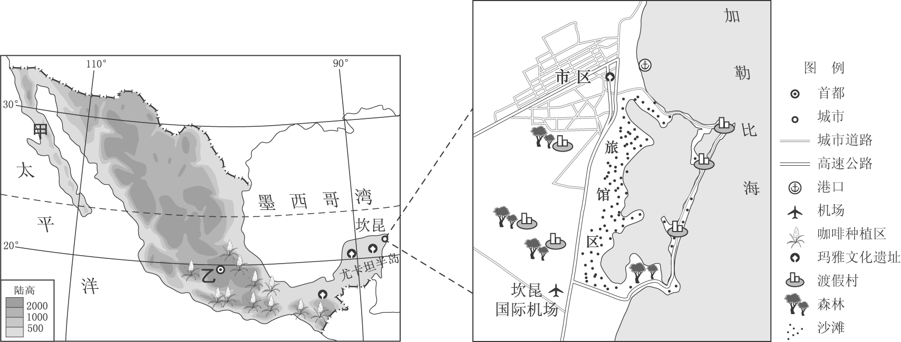

墨西哥是拉丁美洲的第三大国读图文资料，回答下列问题。

2.简述坎昆市旅游资源开发的优势及应注意的环境问题。